Tydzień Bibliotek – ogólnopolska akcja promowania czytelnictwa i bibliotek
organizowana jest od 2004 roku, przez Stowarzyszenie Bibliotekarzy Polskich. Akcja odbywa się zawsze w maju, a imprezy rozpoczynają się 8 maja – w Dniu Bibliotekarza. Hasło przewodnie, podobnie jak plakat promujący imprezy,
jest wybierane corocznie w drodze konkursu.

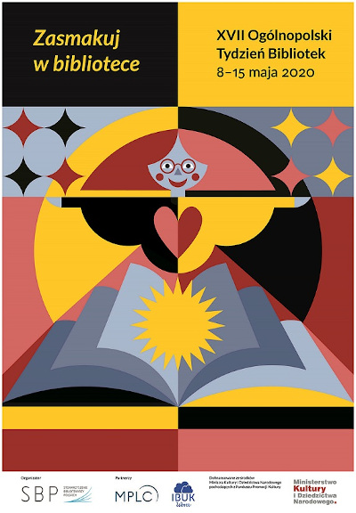
Hasło tegoroczne brzmi:
ZASMAKUJ W BIBLIOTECE
Tydzień Bibliotek organizowany przez tysiące polskich bibliotek (tworzących biblioteczną sieć), w dniach od 8 do 15 maja stał się symbolem jedności środowiska bibliotekarskiego, jego determinacji i kreatywności w promowaniu unikalnych wartości kulturowych, edukacyjnych i społecznych. W te dni bibliotekarze pragną ukazywać wyjątkowość bibliotek i podkreślać ich niezbędność, w życiu każdego społeczeństwa. Do czasów wybuchu pandemii, bibliotekarze rozpatrywali różne scenariusze przyszłości bibliotek. Biblioteki kreowały relacje usług, oferowanych czytelnikom w realnej i wirtualnej przestrzeni. Bibliotekarze uczestniczyli w projektach wypełniania Internetu bibliotecznymi zbiorami cyfrowymi, w umożliwianiu czytelnikom dostępu do usług najwyższej jakości, zaoferowanych online, takich jak szeroki dostęp do bibliotecznych baz danych, czy katalogów cyfrowych. Obecnie w czasach odizolowania społecznego bibliotekarze podejmują wiele inicjatyw: aktywnie działają w sieci, mediach społecznościowych, organizując różnego rodzaju panele dyskusyjne, wirtualne galerie czytelnicze, spotkania autorskie, konkursy, szkolenia online, itp. To wszystko pokazuje, że w okresie rzeczywistego zamknięcia bibliotek dla czytelników i koniecznej izolacji są one równocześnie nadal otwarte na realizację swoich statutowych działań.
Czytelniku Zasmakuj w bibliotece! Już niedługo powrócimy do realnej, przyjaznej przestrzeni bibliotecznej, która przypomni, chwilowo utracone poczucie wolności oraz przywróci Tobie, sposób tradycyjnego wypożyczania książek i czasopism oraz możliwość realizowania edukacyjnych i czytelniczych aspiracji.

Z okazji Tygodnia Bibliotek, biblioteka szkolna, w trzech odsłonach przypomina DZIEJE MEDIÓW

- Kultura pisma i druku do końca XVIII wieku
- Kultura druku, nowe media
- Szybki rozwój technik medialnych, techniki cyfrowe, interaktywność.
Druga połowa XX wieku

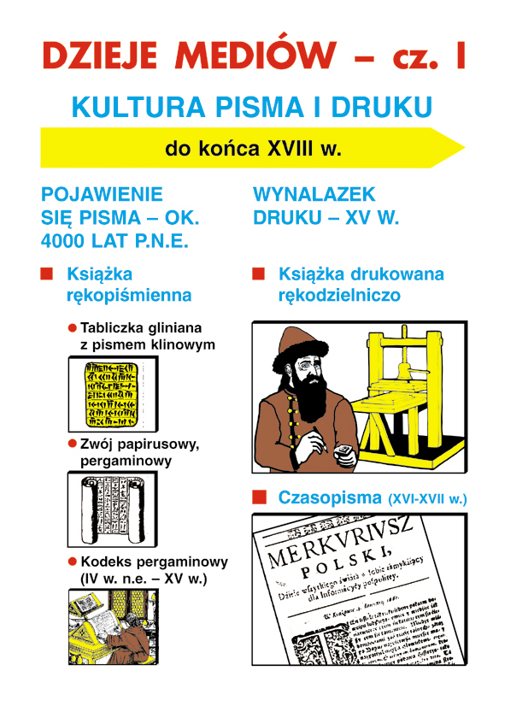
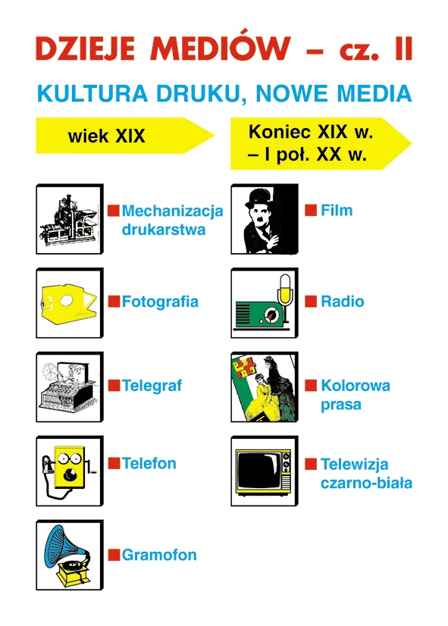
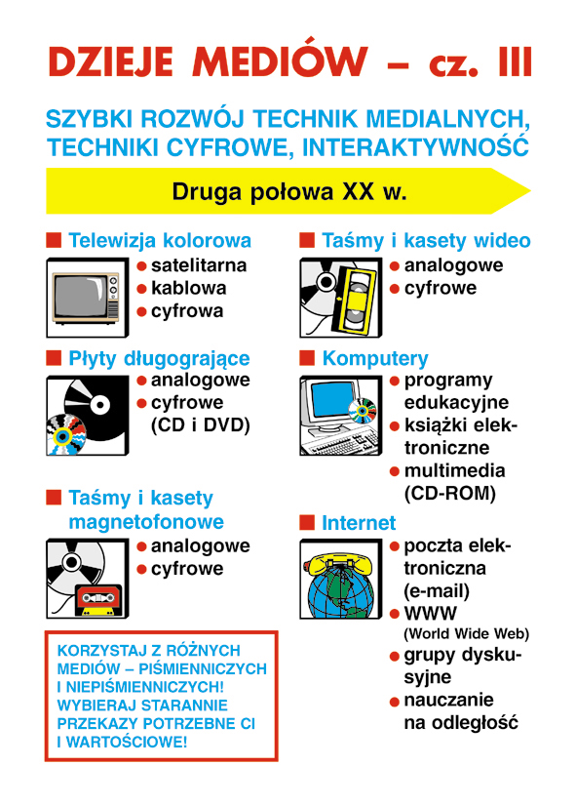
Postscriptum
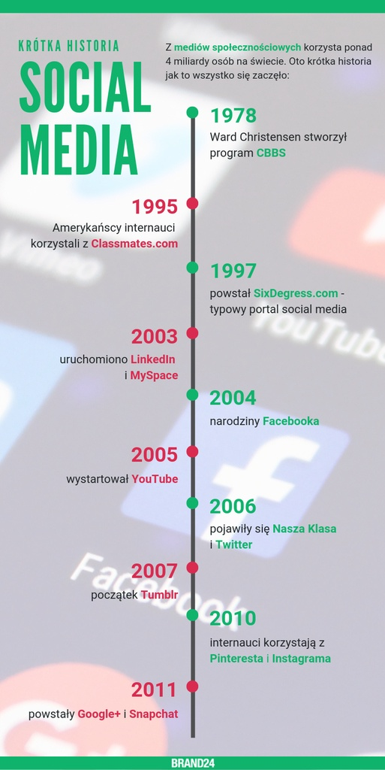
et cetera...

